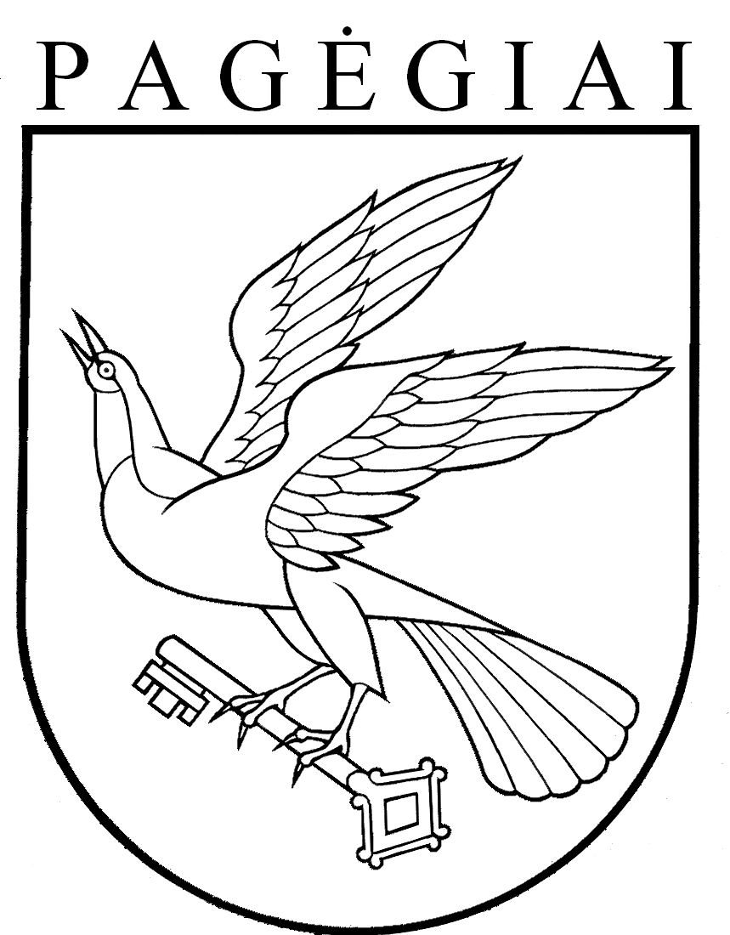

Pagėgių savivaldybės taryba

sprendimas

DĖL PAGĖGIŲ SAVIVALDYBĖS TARYBOS 2015 M. LIEPOS 30 D. SPRENDIMO NR. T-134 „DĖL PRIEŠMOKYKLINIO UGDYMO ORGANIZAVIMO MODELIŲ APRAŠO TVIRTINIMO“ PAKEITIMO

2017 m. birželio 29 d. Nr. T-95
Pagėgiai

Vadovaudamasi Lietuvos Respublikos vietos savivaldos įstatymo 18 straipsnio 1 dalimi, Pagėgių savivaldybės taryba n u s p r e n d ž i a:
- Papildyti Priešmokyklinio ugdymo organizavimo modelių aprašą patvirtintą, Pagėgių savivaldybės tarybos 2015 m. liepos 30 d. sprendimu Nr. T-134 „Dėl priešmokyklinio ugdymo organizavimo modelių aprašo tvirtinimo“, 8¹ punktu:
„8¹. Penktas modelis. Mišraus amžiaus vaikų priešmokyklinio ugdymo grupė, kurios
veiklos trukmė 4 val. per dieną.
Ugdymas grupėje vyksta kaip vientisas procesas, jis neskaidomas į atskiras sritis ir vyksta integruotai. Grupėje sudaromos sąlygos vaikų maitinimui.
Grupėje dirba vienas priešmokyklinio ugdymo pedagogas.
Pagal poreikį priešmokyklinio ugdymo pedagogui talkina auklėtojo padėjėjas ar mokytojo padėjėjas.
Rekomenduojama 160 dienų ugdomosios veiklos laikotarpis.
Mieste ir gyvenvietėje maksimalus vaikų skaičius – 20 vaikų, minimalus – 10 vaikų“.
- Sprendimą paskelbti Teisės aktų registre ir Pagėgių savivaldybės interneto svetainėje www.pagegiai.lt.
Šis sprendimas gali būti skundžiamas Lietuvos Respublikos administracinių bylų teisenos įstatymo nustatyta tvarka.

Meras Virginijus Komskis

